金融树
运筹帷幄，决胜千里
——2012下半年及未来全球金融经济展望
FinancialTree Laying Framework for Future Success
Global Financial Economic Prospect for the Latter Part of 2012 & Beyond
新华·全球通大讲堂
Xinhua ·Global Tone Lecture
思致远 行之高 心无界

2012年7月4日丁大卫教授应邀来到苏州，就下半年经济金融形势分析做报告。报告从国内到国际，涉及全球贸易、人民币汇率、美债危机、欧债危机、赤字问题、贸易壁垒、房地产及其价格走势、全球资本市场、A股市场、未来通胀、会计准则、财务管理、企业管理、金融体系、价值体系、企业投资、个人投资、风险防范、金融规律、经济规律、未来展望等大量内容。报告图文并茂、清晰可见，受到与会者的热烈欢迎和高度赞许。下面是相关媒体报道：
当前世界经济面临着众多错综复杂的难题，美债危机、欧债危机、赤字问题、汇率问题、人民币升值、贸易壁垒等一系列金融问题摆在我们面前。对于企业，特别是中国大量的中小企业来讲，08金融危机后引发的经济局势动荡不明朗，以及由此发酵反应引发的原材料成本上升、劳动力成本上升导致的企业盈利和生存空间下降，使得众多的中小企业处于困顿迷茫中。
金融世界是否真的如此神秘而不可捉摸？金融发展是否有规律可循？正确掌握金融规律是否能帮助企业和金融机构预测风险、规避风险？
7月4日,国际著名金融专家、国际企业管理专家丁大卫教授，为金融从业人员和广大中小企业分析预测了2012年下半年度经济金融形势。首届新华大讲堂在苏州举办>>>
本期大讲堂由苏州市经济和信息化委员会，苏州市人民政府金融工作办公室，新华报业传媒集团苏州办事处主办，中国移动通信集团有限公司苏州分公司协办。苏州各界代表和企业领导约300人参加了本次活动。
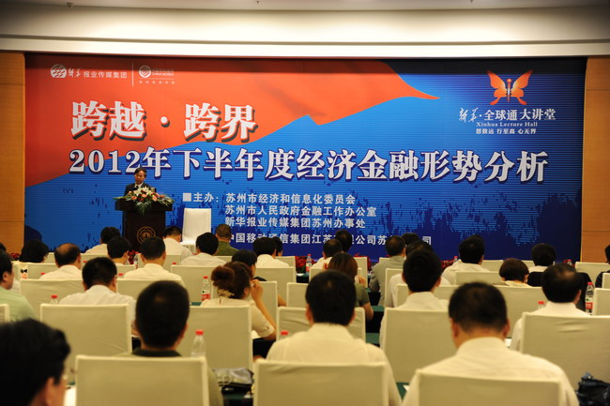

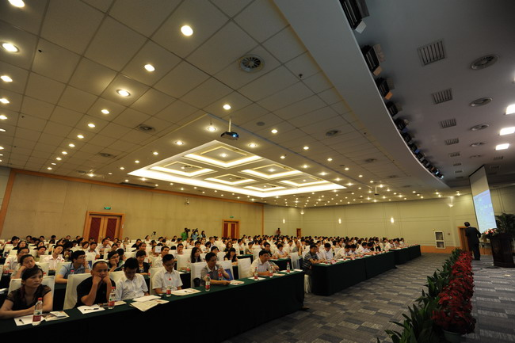

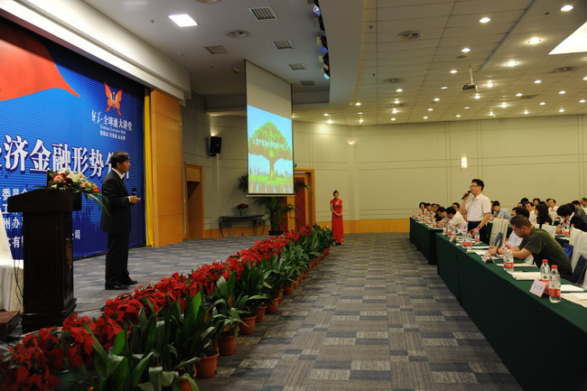

下半年金融趋势：全球经济仍复苏乏力
丁大卫分析认为，正是因为当前全球经济依然处在严重失衡中，急需的结构调整又难以到来，与国际经济相关联的是，中国经济也严重失衡，短期内需难以取代出口。
在展望下半年金融趋势时，丁大卫教授说到说：全球经济仍然严重失衡，难以调整，因此复苏乏力；与此同时，欧美急需的调整结构难以到来。与国际经济相关联或者相对应，中国经济严重失衡。短期内需难以取代出口，因此经济增长幅度下滑。同时垄断经济与市场经济，国有经济与民营经济，贫富差距等问题相对集中。全球经济难以复苏，但是一旦复苏，通胀就会来临。
就国内下半年的金融政策的核心，丁教授也发表了自己的看法，他觉得应该从两方面看，一方面是涉及到货币体系，银监会和人民银行针对国内外的经济情况会适当的放松银根，也就是存贷款和准备金利率可能会有下调。现在国内外经济复苏的现象和活力还不够。另一方面从证监会的角度需要做的举措就很多，根本核心还是要把资本市场和股票市场的质量搞上来，资本市场的多样化也需要逐步的推进。另外股票市场和债券市场也很不发达，虽然做大需要一个很长的时间，但是各方面已经开始着手做这个事情了。
国内房地产市场分析预测：房价难大降，保障房和经适房供应量加大
针对备受瞩目的房地产市场，丁大卫认为，中国的房地产已经进入了进退两难的境地。高房价不仅绑架了中国经济，也绑架了中国民生。“把房地产作为经济增长的主要驱动力和经济增长指标是不利于经济长远发展的。”他指出，房屋土地的收益是一次性的，卖一块少一块；无论是经济发展还是居民住房，无论是国家还是民营个体都离不开房屋土地，价格一旦高涨，不仅百姓生活生存难度大，而且所有经营成本都会加大。而固定成本的大幅上升，势必会导致经营资本（资金）的减少，流动性的减少、竞争力的减少。
谈到房地产调控对苏州经济和苏州人民生活的影响，丁大卫说:中央需要权衡各方面的利益，现在房价已经很高，如果降幅过大会让国企和银行等承担很大的风险甚至是损失。比较安全的做法是加大经济适用房和保障房的供应。
金融：需要科学的态度和系统的方法
金融世界是否真的如此神秘而不可捉摸？金融发展是否有规律可循？正确掌握金融规律是否能帮助企业和金融机构预测风险、规避风险？这一系列问号，已经丁大卫教授解开。丁教授科学性系统性地以“金融树”来揭示金融规律的发生发展和变迁。
“会计是原则，就是树根，这个基础的东西一定不能违背； 再往上就是财务管理，它是树干，左边是企业的资产，右边是企业的负债；再往上就是金融市场、金融产品，它是茂盛的树冠，树冠最上端是期货、期权这样的衍生品，可以果实累累，但随风波动，风险也是最大的。”丁大卫创立的“金融树”理论用具象的事物解读了相对抽象的金融规律。在他看来，金融危机的产生是因为金融从业人员及监管部门不了解金融的属性、生态体系和系统性，以金融危机中的美国为例，正是其“树干”两侧严重失衡并长期得不到修正，所以出现倾覆。而在贸易和金融全球化、一体化的今天，中美、中日、美日等许多国家的经济关系已是树根与树干、树干与树冠的依存关系，美国财政收支的不平衡、贸易收支的不平衡，对中国经济也会产生直接的影响。
丁教授常说，自己一辈子所做的事，无非就是学金融、做金融、教金融。
人类已经进入金融时代和金融社会，每个人，每个企业，每个国家都离不开金融。然而，人类在享受金融带来的美妙生活的同时，也在不断遭受金融危机的重创，金融变得越来越复杂、扑朔迷离。丁教授通过多年的专业研究和实践，运用简明易懂的“金融树”原理，将缤纷凌乱，瞬息万变的金融世界向世人剖析得清晰明了。上世纪90年代以来。作为专业研究者，他始终坚信：宇宙万物皆有规律，金融也不例外。

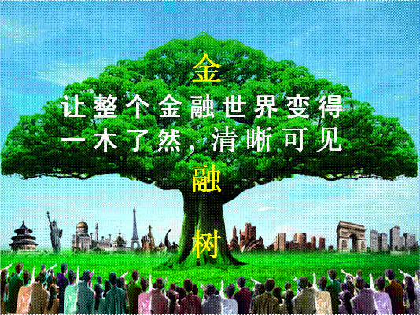

丁大卫教授常说，宇宙是一体的，万物是相通的，一生万物，万物归一，既然如此，万物之间，即使看似风马牛不相及，也必然存在着一定的内在和外在联系。找到了它们之间的相互关系和作用，并能定性和定量分析，就可以发现规律。而将金融体系和金融规律用“金融树”形式加以图解诠释，令不懂金融经济常识的人也能看懂，令金融经济专业人士入门更深，就是丁教授的最大贡献。丁教授不仅自己研究这套体系，并且也是这套体系的实践者，他历任美国环球证券首席投资执行官，美国国际金融证券研究院理事会副理事长，多伦多股票交易所董事局顾问，加拿大风险资本交易所董事，博鳌亚洲论坛/博鳌水城投融资总策划，美林、高盛、黑石、摩根、野村等国际投行的经常顾问。
悉心钻研数十年，潜心实践数十年，今天，丁大卫教授将用他的“金融树”体系，向世人揭示金融生态学、系统金融学的规律，帮助企业和金融机构提前预知并防范风险，助力中国经济和中国企业的健康发展。
更多媒体报道：
大讲坛，让我们读懂“金融树”——新华日报
金融專家丁大衛蘇州論道全球經濟仍復蘇... - 中國蘇州
金融专家丁大卫来苏开讲苏州人最关心房价问题_苏州新闻网
金融专家丁大卫苏州论道全球经济仍复苏乏力_苏州新闻_张家港在线_ ...
首届新华大讲堂——丁大卫：用科学系统的方法将金融普及
http://sz.jschina.com.cn/cehua/201207/t1035581.shtml

金融树（Financial Tree or FinancialTree）
丁大卫教授是国际著名金融专家。历经20多年潜心研究与大量实践，终于破天荒般地发现了金融的客观规律，金融的一切与树如出一辙，因此，他先后创立了“金融树（Financial Tree or FinancialTree）、金融树体系（Financial Tree System or FinancialTree System）、系统金融学（Systematic Finance）、金融生态学（Financial Ecology）等一系列崭新的金融管理体系、理论体系、知识体系和教学体系。由于掌握了金融的来龙去脉，历次金融危机尚未爆发，丁大卫教授已将结果甚至结果的结果公之于众，并为阻止危机的爆发进行了不懈的努力。包括央视、凤凰卫视、中国日报、人民网、新浪、搜狐等都曾大幅报道。金融树可以将整个金融世界包括所有元素系统集成为一棵可视化的“金融树”，让人一目了然。截至目前，世界各界无数人已接受过相关培训和学习并受益匪浅。
Professor David Ding is a world-known financial expert. After more than 20 years of diligent research and lots of practice, he discovered the objective laws of finance for the first time in mankind history. He further discovered that everything about finance is exactly the same as that of a tree. Consequently, he created a number of brand new financial management system, theory system, knowledge system and educational system such as “Financial Tree or FinancialTree”, “Financial Tree System or FinancialTree System”，“Systematic Finance”，“Financial Ecology” and others. Having mastered the laws of finance, professor Ding published the results of every financial crisis even before they started. He also tried all he could to prevent the crisis from happening. These activities and efforts have been covered and reported by medium at large including CCTV, Phoenix TV, China Daily, People.com.cn, Sina.com, and Sohu.com. “Financial Tree” could integrate all financial world including every element into a visible “FinanicalTree”, so people can have a clear understanding right away. So far countless people from all walks of life world-wide have benefited a lot from “Financial Tree” theory and related trainings.

世界各界评说金融树
Part of Comments on Financial Tree（FinancialTree）by People from all Walks of Life

